Внеклассное мероприятие по теме «МИР Ребусов». 5-6 классы.
Фадеева Ирина Александровна
Учитель математики
МБОУ средняя общеобразовательная
школа №149 г. Нижнего Новгорода
В современной школе, делающей ставку на интенсификацию учебного процесса, нужно как можно шире применять нетрадиционные формы, которые активизировали бы умственную деятельность, развивали нестандартное мышление, стимулировали бы их к самостоятельному приобретению знаний.
Цель: Активизировать и разнообразить творческую деятельность учащихся во внеурочное время; развить логическое образное мышление, показать связь математики с окружающим миром.
ЗАДАЧИ:
- Развитие творческих способностей
- Повышение познавательной активности и интереса школьников к предмету
- Развитие логического образного мышления
- Развитие нестандартного восприятия графического изображения
- Тренировка зрительной памяти и правописания.

"Ребус - загадка, в которой искомое слово или фраза изображены комбинацией фигур, букв или знаков" С.И. Ожегов
В отличие от простой загадки, где основа идет на словесное описание, ребус развивает еще и логическое образное мышление, учит ребенка нестандартно воспринимать графическое изображение, а также тренирует зрительную память и правописание.
ХОД ИГРЫ.

В этой игре может участвовать любое количество команд по 6 человек. Участники игры выбирают себе капитана команды.
Отдельные конкурсы проводятся в форме эстафеты. Для проведения эстафеты необходимо подготовить комплекты заданий для каждого конкурса по количеству команд (4 команды - 4 одинаковых комплекта с заданием). Каждому участнику присуждается порядковый номер.
Дети выстраиваются в колонны так же, как в спортивной эстафете. У первого игрока в качестве эстафетной палочки находится ручка. Перед участниками на некотором расстоянии располагаются столы с набором заданий для каждой команды. За смену заданий и качество выполнения отвечают специально проинструктированные старшеклассники - по количеству команд. Конкурс содержит 6 заданий - для каждого участника индивидуально. Результаты заносят в сводную таблицу, которую тоже контролируют старшеклассники. Скорость учитывают следующим образом. Предположим, что участвуют 4 команды. Та команда, которая приходит к финишу первой, получает 4 балла. Вторая - 3 балла; третья - 2 балла; четвертая - 1 балл. Общий итог подводят по суммарному количеству баллов за качество и скорость.
Также в игре предусматривается конкурс капитанов, и будут конкурсы, где обсуждение будет происходить внутри команд.
Правила разгадывания ребусов (распечатаны для каждой команды).
Правило 1. Изображенные на рисунках предметы и живые существа читаются как слова в именительном падеже и единственном числе.
Правило 2. Если картинка нарисована вверх ногами, читаем слово задом наперед. Например, нарисован вверх ногами кот - читаем ТОК. Иногда, это правило изображается в виде стрелки в обратном порядке.
Правило 3. Запятые после картинки указывают, сколько букв нужно убрать с конца слова, обозначающего то, что изображено на картинке. Например, нарисована коза с двумя запятыми после нее - читаем КО. Перевернутые запятые перед картинкой указывают, сколько букв нужно убрать в начале слова, обозначающего то, что изображено на картинке. Например, нарисован слон с запятой перед картинкой - читаем ЛОН.
Правило 4. Над картинкой или под ней могут появиться цифры. Каждая цифра - это номер буквы в слове: 1 - первая буква слова, 2 - вторая буква, 3 - третья, и так далее. Определенный набор цифр под или над картинкой говорит о том, что нужно взять только эти буквы и прочитать их в указанном порядке. Перечеркнутая цифра означает, что данная буква должна быть опущена. Например, нарисован конь и цифры 2,1 под ним - читаем ОК.
Правило 5. Знак равенства между буквами означает замену определенной буквы слова на другую букву. Знак равенства может быть заменен на стрелку. Действие замены обозначается и третьим способом - буквы, которые заменяются, перечеркиваются, а над ними пишутся заменяющие. Например, нарисован крот, а рядом перечеркнутые буквы РО и сверху буква И - читаем КИТ.
Правило 6. Буквы могут быть изображены внутри других букв, над другими буквами, под и за ними. В таких случаях необходимо понять, в каких пространственных отношениях состоят изображенные буквы. Например, внутри буквы О нарисованы буквы ЛК - читаем ВОЛК (хотя можно прочесть и как ЛКВО). Сверху написаны буквы АР, снизу ОК - читаем ПОДАРОК (можно было прочесть и ОКПОДАР, НАДОКАР, АРНАДОК - но здесь уж приходится выбирать то, что подходит по смыслу). Впереди написаны буквы ДА, сзади ЧА - читаем ЗАДАЧА.

1 конкурс «Разминка»
(эстафета).
Прочитать слово, зашифрованное на карточке. Верно прочитанное слово, оценивается в один бал.
40А ; С3Ж ; 7Я ; У$3^{'}$О ; П$А^{'}$3Ж ; $7^{'}$ЕНА.
( Сорока, стриж, семья, утро, Париж, семена).
2 конкурс « Числа»
(Обсуждение внутри команды, либо - эстафета).
Составить самостоятельно ребус, в записи которого есть число «100». Возможны и другие числа. Участники игры могут обсудить задание сообща, и выдать результат списком, либо в форме эстафеты отчитываются перед организаторами. Каждое слово оценивается в 1 бал.
( Возможные варианты 100Л ; 100ЯНКА ; АИ10$0^{'}$ ; НА100Й. Ответы: стол, стоянка, аист, настой.)

3 конкурс « Конкурс капитанов»
Составить самостоятельно ребус, в записи которого одновременно содержаться числа«3 и 100».
(Возможные варианты $3^{'}$А$К^{'}$100Р. Трактор). Задание оценивается в 3 бала.

4 конкурс «Художник»
(эстафета).
Отгадай слово. Каждое слово оценивается в 2 бала. ( В игру добавляются картинки, что зрительно делает игру ярче, развиваем образное мышление).

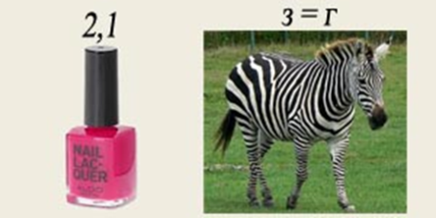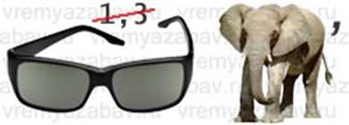

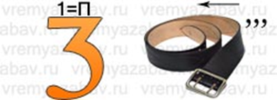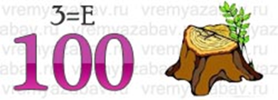

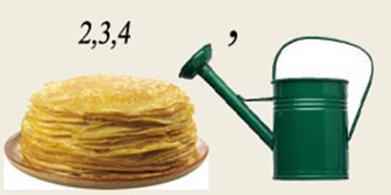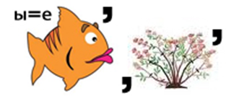

Ответы: АЛГЕБРА, ЧИСЛО, ПРИМЕР, СТЕПЕНЬ, ЛИНЕЙКА, РЕБУС.

5 конкурс «Самый быстрый»
(Обсуждение внутри команды)
Отгадай зашифрованное предложение. Стоимость задания 5 балов. Выигрывает тот, кто правильно выполнил задание первым.
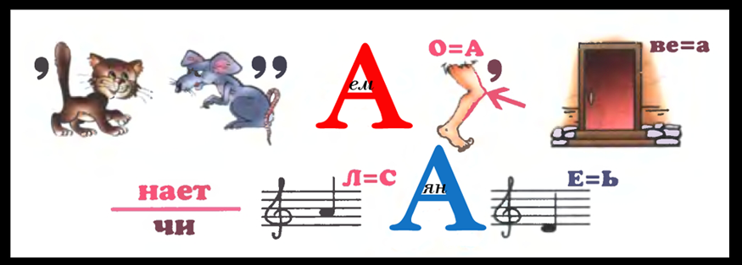

Ответ: «Открываем календарь, начинается январь».

6 конкурс «Считаем вместе»
(Обсуждение внутри команды)
В данном конкурсе отдается предпочтение числовому ребусу. Некий математический пример зашифрован с помощью букв. Одинаковая цифра зашифрована одинаковой буквой, разные цифры – разными буквами. Такие задания популярны на олимпиадах. Я предлагаю это задание провести в рамках этого мероприятия.Оценивается это задание в 5-7 балов за каждый пример.
- ОДИН+ОДИН=МНОГО
- УРОК+РОК+ОК+К=2000
- СЛОВО+СЛОВО=ПЕСНЯ
- ДУРАК+УДАР=ДРАКА
Ответ: 6843;1465

7 конкурс «Эрудит».

В зависимости от подготовленности команд, можно усложнить задание(Нарисовать ребус на крылатое выражение «Кто мало говорит, тот больше делает), а можно дать готовый ребус, чтобы его прочитали.

